**Семейный капитал**

Законодательством Самарской области в декабре 2011г. введена в действие новая мера социальной поддержки семей с детьми – семейный капитал.

**Семейный капитал** – это единовременная денежная выплата  в размере 100 тысяч рублей, которая выплачивается в семьях, где после 30 ноября 2011 года родился

третий ребенок и последующие дети, либо этот ребенок (дети) усыновлен.

Право на единовременную денежную выплату при рождении (усыновлении) ребенка  возникает у граждан Российской Федерации, постоянно проживающих на территории Самарской области, при этом обязательно условие их совместного проживания с ребенком, также имеющим Российское гражданство.

Распоряжаться средствами семейного капитала можно для компенсации расходов **по следующим направлениям**:

1) погашение кредита на приобретение жилого помещения или компенсация части собственных средств, потраченных на приобретение жилья;

2) проведение ремонта жилого помещения;

3) оплата услуг за образование и содержание ребенка (детей) в образовательных организациях, реализующих основную общеобразовательную программу дошкольного образования на территории Самарской области;

4) получение ребенком (детьми) и (или) самим заявителей платного профессионального образования в образовательных учреждениях, имеющих государственную аккредитацию;

5) получение ребенком (детьми) и (или) самим заявителем платных медицинских услуг;

6) приобретение транспортного средства;

7) приобретение предметов, необходимых для ухода и развития ребенка первого года жизни..

Единовременная денежная выплата может быть использована не по одному, а по нескольким основаниям.

Единовременная денежная выплата (семейный капитал) предоставляется не ранее достижения третьим ребенком или последующими детьми возраста одного года за исключением предоставления денежной выплаты для целей использования на **приобретение предметов, необходимых для ухода и развития ребенка первого года жизни**.

Назначение семейного капитала на приобретение предметов, необходимых для **ухода и развития детей первого года жизни** (мебель, детская коляска, детская одежда, продукты питания, средства гигиены) осуществляется на основании кассовых и (или) товарных чеков, подтверждающих виды и объемы понесенных расходов.

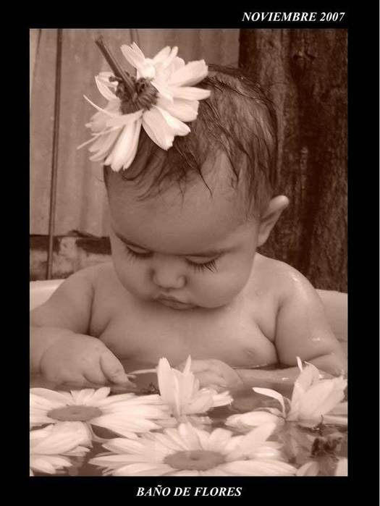



E:\Детки\AnnyGeddes_baby07.jpg